新 书 推 荐

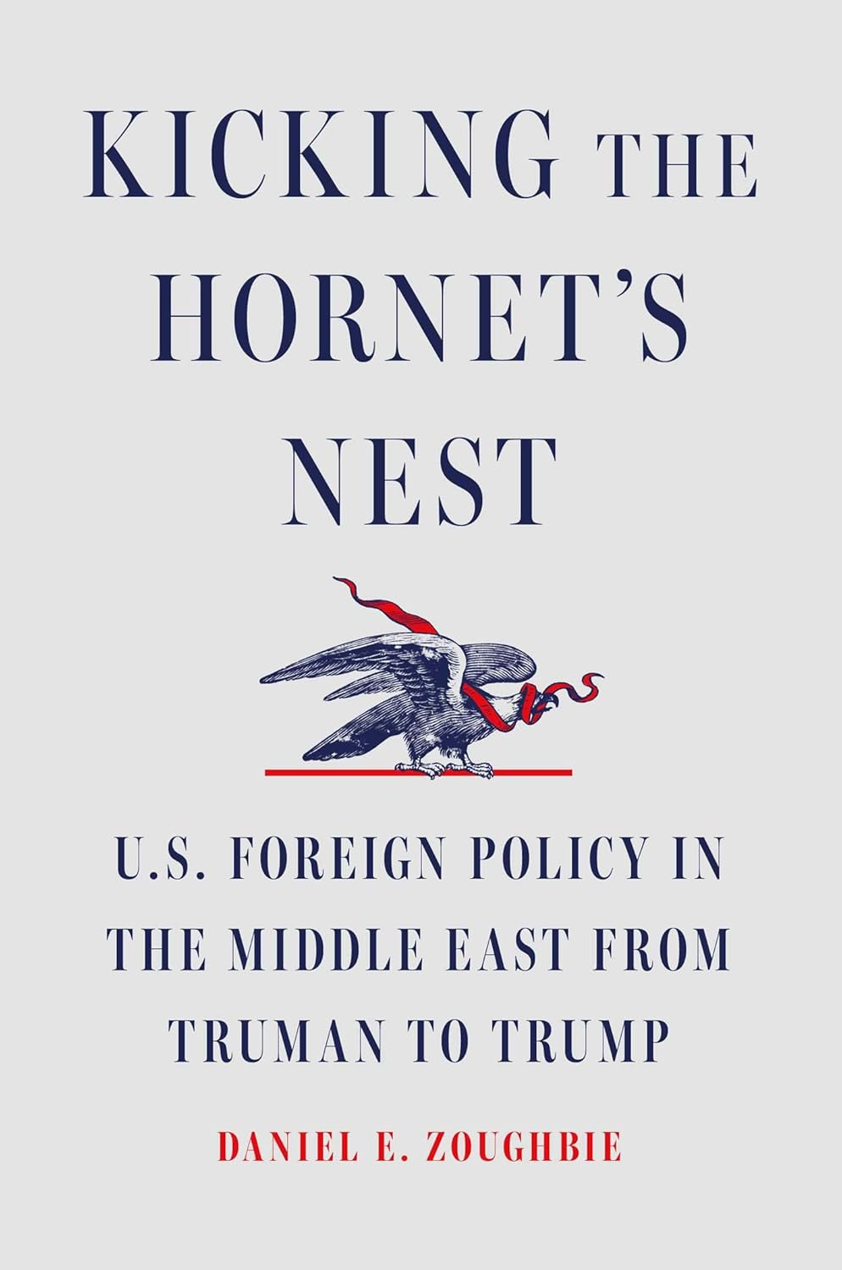
中文书名：《谁捅了马蜂窝：美国中东政策的百年困局》
英文书名：Kicking the Hornet's Nest: U.S. Foreign Policy in the Middle East from Truman to Trump
作 者：Daniel E. Zoughbie
出 版 社：Simon & Schuster
代理公司：ANA/Jessica
页 数：432页
出版时间：2025年10月
代理地区：中国大陆、台湾
审读资料：电子稿
类 型：社会科学

内容简介：

这是一份引人入胜、具有开创性的调查报告，它探讨了从杜鲁门（Truman）到特朗普（Trump）这12位美国总统的决策如何在中东地区引发了动荡与混乱。而其中有一位总统选择了更为恰当的解决方式。
《谁捅了马蜂窝》是一部引人入胜的著作，它深入探讨了 12 位美国总统如何塑造了中东局势，其间往往还引发了不稳定和冲突。同时，它也讲述了有一位美国总统成功规划出了一条更佳的发展路径的故事。从杜鲁门到特朗普，丹尼尔·佐比（Daniel E. Zoughbie）细致地剖析了那些为当今的动荡局面奠定基础的决策。但这本书不仅仅是一段历史叙述；它还对总统的决策及其深远影响进行了犀利的分析。
如今，中东地区局势动荡不安，比奥斯曼帝国覆灭以来的任何时候都要混乱。丹尼尔·佐比生动地描绘了近年来中东和北非几乎所有主要国家都面临着生存危机的场景，这为恐怖组织威胁国家主权以及引发当地冲突破坏世界秩序创造了条件。
通过大量原始资料以及对各国领导人的访谈，这部作品探讨了诸如核扩散、种族灭绝以及因教派狂热而引发的民族主义冲突等紧迫问题，这些冲突引发了全球难民潮。《谁捅了马蜂窝》是一部关于美国总统决策和外交政策的引人深思的研究著作。佐比以同情和洞察力揭示了任何想要了解美国八十年外交政策及其对全球数十亿人深远影响的人所必需的关键信息。

作者简介：
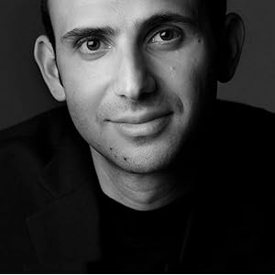
丹尼尔·佐比（Daniel E. Zoughbie）是一位复杂系统科学家、历史学家以及总统决策方面的专家。他是加州大学伯克利分校国际研究学院（IIS）的副项目科学家，也是加州大学旧金山分校/加州大学伯克利分校全球卫生外交、交付与经济中心的教员成员，同时还是剑桥新英格兰复杂系统研究所的教员成员。此外，他还是中东和北非外交、发展与国防倡议（MENA-3D）的首席研究员。

佐比先生荣获了众多荣誉和奖项，他已被任命在乔治敦大学、斯坦福大学、哈佛大学、博洛尼亚大学、都柏林大学学院、雅典大学以及罗马生物医学大学任职。佐格比博士毕业于加州大学伯克利分校，是“Phi Beta Kappa”学会会员，并以最高荣誉毕业。他凭借马歇尔奖学金在牛津大学学习，并在牛津大学以韦登菲尔德学者的身份完成了国际关系博士学位。

媒体评价:

“丹尼尔追踪了外交政策中的紧张局势——那些急切个性带来的偶然事件以及持久的国家利益这一根本所在——在浅薄与深刻之间。最重要的是，他强调了在干涉他国事务时需要智慧和深思熟虑。真希望多年前就已读过他的这本书。”
——马克·艾伦爵士 CMG，英国军情六处反恐部门前负责人，牛津大学圣安东尼学院荣誉研究员

“这是一部引人入胜的作品，讲述了从杜鲁门到特朗普第一任期的 12 位总统因失误、优柔寡断和狂妄自大，如何将中东变成了一个破坏稳定的因素……这是一部令人振奋、研究充分的考察之作。”
——柯克斯星标评论

全书目录：

序言
简介

第 1 章 杜鲁门（TRUMAN）
第 2 章 埃森豪威尔（EISENHOWER）
第 3 章 肯尼迪（KENNEDY）
第 4 章 约翰逊（JOHNSON）
第 5 章 尼克松（NIXON）与福特（FORD）
第 6 章 卡特（CARTER）
第 7 章 里根（REAGAN）
第 8 章 乔治·H·W·布什（GEORGE H.W. BUSH）
第 9 章 克林顿（CLINTON）
第 10 章 乔治·W·布什（GEORGE W. BUSH）
第 11 章 奥巴马（OBAMA）
第 12 章 特朗普（TRUMP）

结语
致谢
注释
访谈列表
关于作者

感谢您的阅读！
请将反馈信息发至：版权负责人
Email：Rights@nurnberg.com.cn
安德鲁·纳伯格联合国际有限公司北京代表处
北京市海淀区中关村大街甲59号中国人民大学文化大厦1705室, 邮编：100872
电话：010-82504106, 传真：010-82504200
公司网址：http://www.nurnberg.com.cn
书目下载：http://www.nurnberg.com.cn/booklist_zh/list.aspx
书讯浏览：http://www.nurnberg.com.cn/book/book.aspx
视频推荐：http://www.nurnberg.com.cn/video/video.aspx
豆瓣小站：http://site.douban.com/110577/
新浪微博：安德鲁纳伯格公司的微博_微博 (weibo.com)
微信订阅号：ANABJ2002


